**UNIX시스템프로그래밍 설계과제**

설계과제 명 : 클라이언트와 서버 통신

제출날짜 :

팀명 :

팀원 : 2020150035 이주영(팀장), 2020150040 정승민

1. 문제 정의 및 요구 사항 분석

* 문제 정의 및 설계 과제 목표
  + 문제 정의
    - UNIX 환경에서 프로세스 통신 기법과 멀티스레딩을 활용하여 서버와 2명의 클라이언트로 틱택토 게임을 설계하는 것
  + 설계 과제 목표
    - 이를 위해 서버와 클라이언트를 파이프 시스템으로 연결, 멀티스레딩을 구현하되 synchronization tool을 이용하여 동시성을 제어 해야함
* 요구사항 분석
  + 틱택토 게임 매커니즘
    - 3 x 3 의 격자판에 두 명의 플레이어가 한 차례씩 말을 둬서 게임을 끝날 떄까지는 두는 것, 게임이 끝나기 위해서는 어느 줄(가로,세로대각선)이든지 한 줄이 모두 동일한 말로 통일 되면 게임 승리 혹은 더 이상 말을 둘 수 없을 때 게임 무승부
  + 시스템 요구 로직
    - 멀티스레딩을 하되 동시성 및 데이터 무결성을 제어 및 유지
    - IPC 혹은 파이프 를 통한 통신 프로세스간 통신 기법
    - 프로세스 시간 측정(성능 측정을 위한 것)

1. 시스템 설계

* 소프트웨어 설계도
  + Shared memory

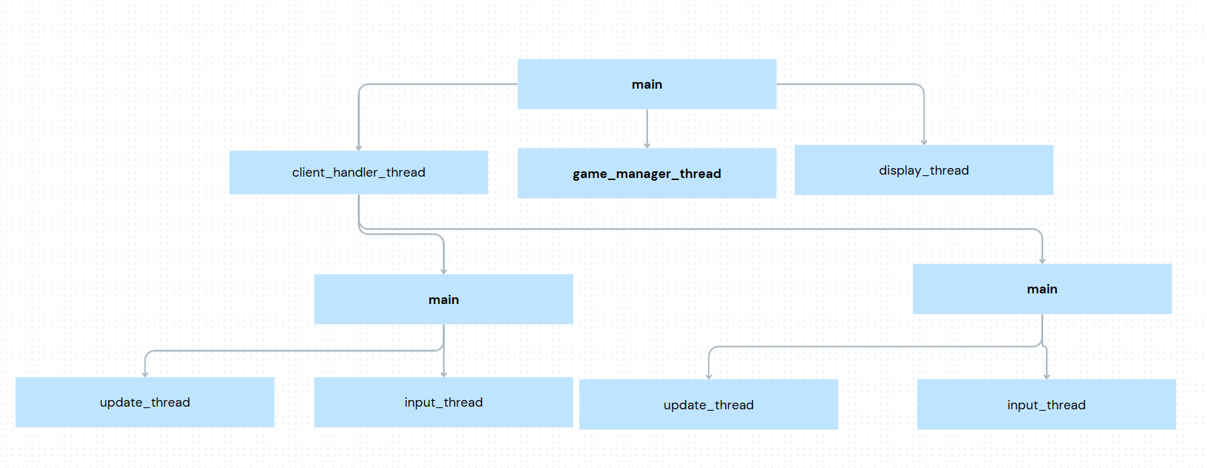

* + 파이프

* 쓰레드 설계
  + Shared memory
    - 서버
      * + 게임 관리자 스레드: 게임 상태 관리, 턴 전환, 승리 조건 확인
        + 디스플레이 스레드: 현재 게임 보드 상태를 주기적으로 출력
        + 클라이언트 핸들러 스레드: 클라이언트의 차례를 관리하고 입력을 처리
    - 클라이언트
      * 입력 스레드: 사용자 입력 처리 및 보드 업데이트
      * 업데이트 스레드: 상대방의 움직임 확인 및 화면 갱신
  + 파이프
    - 서버
      * 메인 + 게임 모니터링 + 클라이언트(2개)
        + 메인 : 기본 동작을 구현 및 스레드 총괄, 클라이언트 연결
        + 게임 모니터링으로 게임 종료를 병렬로 확인
        + 연결된 클라이언트 2개의 통신을 담당, Semaphore로 통제
    - 클라이언트
      * 메인 + 수신 + 입력 + 상태 모니터링
        + 메인 : 메인 스레드에서 총괄
        + 수신 : 서버로부터 메시지 수신 및 처리
        + 입력 : 사용자로부터 입력을 처리하고 서버로 전송
        + 상태 : 게임 종료 플래그를 주기적 확인, 스레드 종료
* 공유 자원(또는 변수) 정의와 동기화 기법의 설계
  + 파이프
    - Mutex로 구조체와 파일접근에 대한 접근을 동기화 및 클라이언트의 차례가 오면 입력 스레드를 깨우기 위한 용도로도 쓰임 ( 아래는 일부)
    - Semaphore로 각 클라이언트의 턴을 제어
  + Shared memory
    - pthread_mutex_t 로 공유 자원 접근을 안전하게 관리
    - pthread_cond_t 특정 조건에서 스레드를 대기하거나 깨우기

1. 시스템 구현 및 데모
   * 소스코드 중요 부분(shared memory)
     + 서버
       - 공유 메모리 초기화 및 동기화 설정(main)

뮤텍스와 조건 변수 데이터 일관성을 보장하고 스레드 간 동작을 동기화 하기 위한 코드들

* + - * game_manager_thread

게임의 종료 조건을 확인하고 조건이 충족되면 게임이 종료되도록 함

* + - * client_handler_thread

각 클라이언트가 자신의 차례를 기다리고 입력을 처리하도록 하는 역할

* + - 클라이언트
      * input_thread

사용자가 올바른 위치를 입력하는지 검증하고 틱택토 보드에 해당 위치를 업데이트, 유요하지 않은 입력 처리 및 턴 전환 로직이 포함됨

* + - * update_thread

틱택토 보드 상태를 지속적으로 최신 상태로 표시함

* + - 사용 구조체

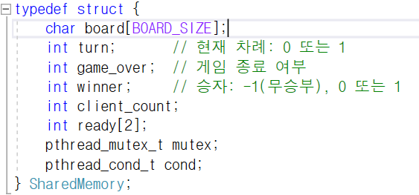

* + - 데모 시나리오

클라이언트1이 먼저 위치 선택

클라이언트2가 다음 선택

게임이 종료된다면 승부여부를 파악하여 출력 이후 종료

* + - 프로그램 실행결과

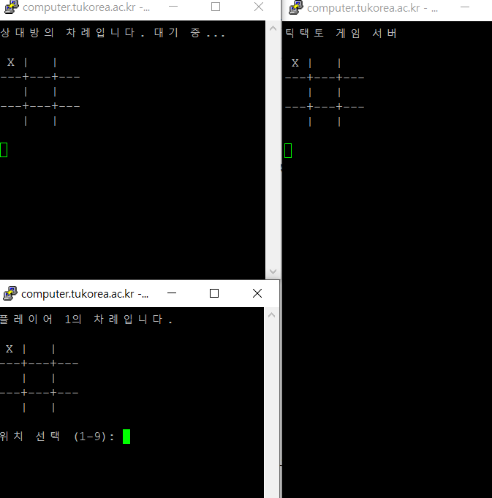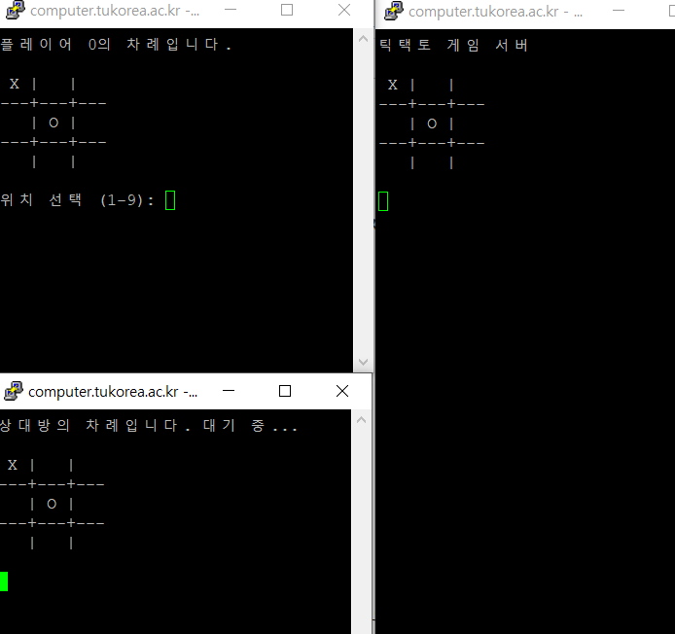

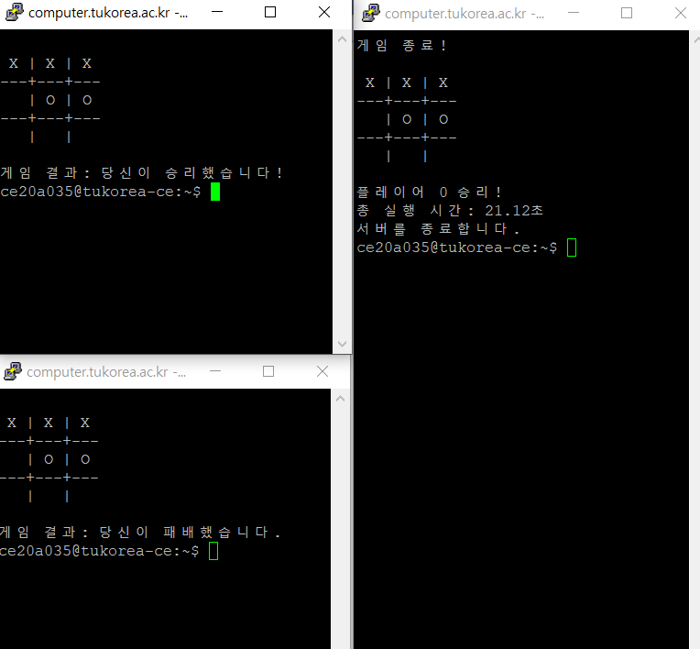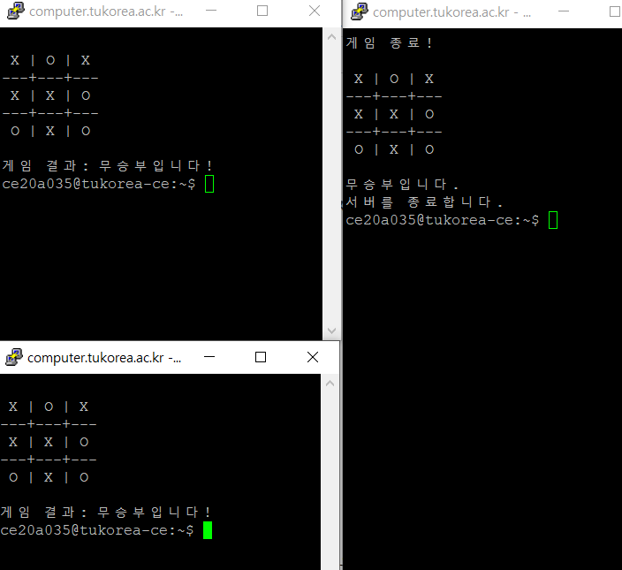

각 클라이언트가 순서에 맞게 입력을 받으며 받은 값이 서버, 클라이언트에 정상적으로 업데이트 되는 것을 볼 수 있다.

* 소스코드의 중요 부분(파이프)
  + 로직
    - 서버
      * 게임 초기화 후 두 클라이언트 연결 대기
      * 각 클라이언트 연결 후 스레드 및 파이프 생성 및 연결, 시작
      * 게임 종료 전까지 게임 수행 후 종료 조건이 확인 시 종료
      * 종료 후 시간 및 결과 알려줌
    - 클라이언트
      * 서버와의 통신 채널 생성, 필요한 스레드 생성 및 병행 처리
      * 수신 스레드가 알림 받아서 클라이언트 게임 수행을 입력 스레드로 함
  + 공유 자원에 대한 동기화 기법
    - 게임 정보 구조체

* + - * 예시

구조체 데이터 접근에 대해 뮤텍스를 사용하여 제어함

* + - 클라이언트 정보

* + - * 위 같이 선언하여 클라이언트의 정보와 세마포어로 턴제 동기화 텍스트, 스크린샷, 폰트, 라인이(가) 표시된 사진

        자동 생성된 설명
* 데모 시나리오

|  |  |
| --- | --- |
| 서버 | 클라 |
| Waiting for clients to connect...  Client 0 connected.  Client 1 connected.  Game monitor thread started.  Client handler for Player 0 started.  Client handler for Player 1 started.  Player 0's turn.  ...  Player 0 wins by row 0!  Game monitor thread detected game over.  Game ended.  Result: Player 0 wins!  Total Runtime: 30.123 seconds  Total Input Time: 12.456 seconds  Adjusted Time (Runtime - Input Time): 17.667 seconds  Server exiting. | Connected to server as Player 0.  Listener thread started for Player 0.  Input handler thread started for Player 0.  Status monitor thread started for Player 0.  === Game Board ===  Turn:0  | |  | |  | |  Received 'Your Turn' from server.  Enter your move (row and column): 0 0  Input Time: 2.345 seconds |

* 프로그램 실행 결과
  + 파이프

1. 현실적 제한 요소 및 성능 측정

* 한계
  + 쓸데 없이 복잡한 세마포어랑 뮤텍스를 혼용하여 사용, 파일이란 중간 과정을 끼고 하니 좀 느린 거 같다.
  + Shared memory 기법응용 틱텍토에서 성능 측정을 위해 사용자 입력 시간과 실제 실행 시간의 차를 구해 shared memory의 효율을 알아보고자 했지만 구현하지 못하였다
* IPC 기법의 성능 분석
  + Shared memory

메모리에서 데이터를 직접 읽고 쓰기 때문에 매우 빠름

데이터를 복사하지 않고 공유하므로 큰 데이터 전송에 적합

* + Pipe

읽기 및 쓰기 시 데이터를 사용자 공간과 커널 공간 간에 복사해야 하므로 오버헤드가 발생하여 느리다.

1. 팀워크
   * 팀의 작업
     + 문제 정의 및 요구 사항 분석을 같이 토의로 진행
     + 각각 기법을 나눠서 프로그램 제작
   * 역할
     + 이주영(팀장): shared memory 로 틱택토 게임 구현, 보고서 제작
     + 정승민: pipe 로 틱택토 게임 구현, ppt, 발표
2. 결론 및 총평
   * 결론
     + 파이프로 작성하여도 순차적 실행하면 오래 걸릴 것을 스레드로 병렬적 실행을 하다 보니 더 빠르게 처리가 가능한 것으로 보인다.
     + 일반적으로는 pipe보다 shared memory를 사용하여 데이터를 전송하는 것이 매우 빠르며 용량도 더 크다
   * 총평
     + 파이프로 작성하다 보니 뭔가 좀 더 쉬운 길이 있는 데 불편하게 돌아가는 느낌이었다. 더구나 초기 구상에는 가위바위보로 순서 정하기, 스레드를 늘려 방을 만들 생각을 하였으나 작성하다 보니 오만인 것을 깨 닳았다.
     + 일반적으로 Pipe는 간단한 메시지 교환이나 소규모 데이터 전송에 적합하며, 구현의 용이성이 중요한 경우에 유리하고. Shared Memory는 구현에 난이도가 있지만 대량 데이터를 처리하거나 고속 통신이 필요한 환경, 또는 다중 프로세스가 데이터를 동시에 읽고 쓸 필요가 있는 경우에 적합해 보인다.
   * AI 사용 부분
     + 정승민
       - 게임 종료 플래그가 종료되지 않음에 문제가 생겨서 이에 대해 OpenAI gpt o1-preview, o1-mini 를 사용하여 해결하였다.
     + 이주영
       - Shared memory에 쓰일 구조체 형태 제작, 승자가 누구인지 확인하는 함수, 클라이언트 헨들러 함수를 gpt o1-mini 를 사용하여 해결하였다.